

Адрес: г.Казань, ул. Дементьева, 16
e-mail: L145.kzn@tatar.ru

Проезд: метро «Авиастроительная»,
Автобусы № 6, 37, 18, 76, 60, 33, 53
ост. ул. О. Кошевого или 16-й завод (КМПО)

Управление образования Исполнительного комитета
муниципального образования г.Казани
Муниципальное бюджетное общеобразовательное учреждение
«Лицей № 145» Авиастроительного района г.Казани
Казанский национальный исследовательский технический университет им. А.Н. Туполева - КАИ

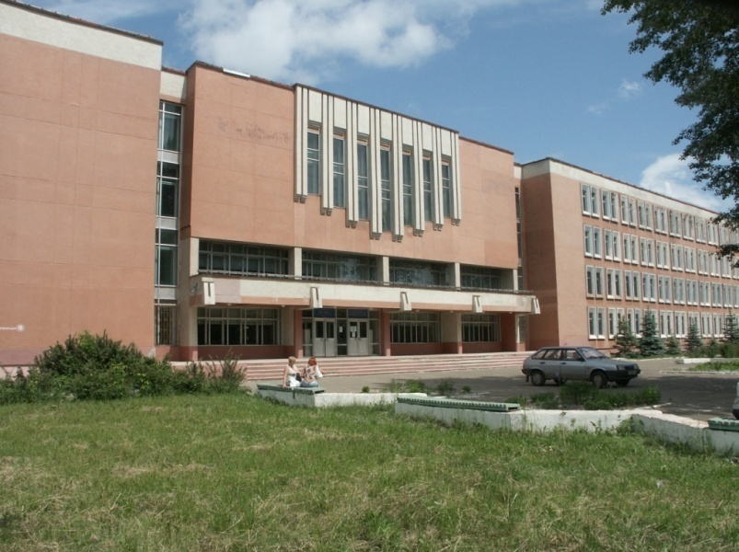

Программа
Городской научно-практической конференции
«Инженерная мысль»

26 ноября 2021 года

Программа
Городской научно-практической конференции «Инженерная мысль»

26 ноября 2021 года

Научно-практическая конференция «Инженерная мысль» для обучающихся и педагогов общеобразовательных организаций города Казани, а также для студентов, обучающихся инженерным наукам, проводится Управлением образования Исполнительного комитета муниципального образования города Казани, муниципальным бюджетным общеобразовательным учреждением «Лицей № 145» Авиастроительного района города Казани, отделом профориентационной работы Управления приема абитуриентов и развития карьеры КНИТУ-КАИ, отделом организации учебно-исследовательской работы студентов Управления подготовки и аттестации научно-педагогических кадров КНИТУ-КАИ и Институтом автоматики и электронного приборостроения КНИТУ-КАИ.
Оргкомитет конференции:
- Галеева Ирада Шамилевна, заведующая научно - методическим сектором информационно-методического отдела Управления образования г.Казани
- Бухарова Лариса Геннадьевна, методист информационно-методического отдела Управления образования г.Казани
- Идиятов Данил Гафиятуллович, директор МБОУ «Лицей № 145»
- Захарова Мария Павловна, заместитель директора по учебной работе МБОУ «Лицей № 145»
- Смирнова Светлана Васильевна, к.т.н., доцент кафедры Электронного приборостроения и менеджмента качества КНИТУ-КАИ им. А.Н. Туполева, Отличник изобретательства и рационализаторства РТ
Регламент проведения конференции

- 13.00 – 13.30 – регистрация участников
- 13.30 – 14.00 – открытие конференции
- 14.00– 16.00 – работа секций
- 16.15 – 16.45 – подведение итогов конференции

Пленарное заседание
Вступительное слово Идиятова Данила Гафиятулловича, директор МБОУ «Лицей № 145»
Выступления студентов института автоматики и электронного приборостроения КНИТУ-КАИ:
- Гисматуллина Алия Ильясовна, магистрант кафедры общей химии и экологии «Разработка ленточного пресфильтра для обезвоживания гальваношламов»
- Платонова Мария Сергеевна, аспирант кафедры общей химии и экологии «Устройство адсорбера барабанного типа для очистки выбросов химических производств»
- Розанов Георгий Борисович, студент 2 курса кафедры электронного приборостроения и менеджмента качества «Интеллектуальная система обучения операторов БПЛА»

Участники секции «Изобретение» (прибор, конструкция, деталь, узел, аппарат и др., их усовершенствование)
- Вагизова Мадина Айратовна, 8А класс, Валеев Амир Маратович, 7А класс, МАОУ «Лицей – инженерный центр». Советского района г. Казани. «Ракета для исследования атмосферы Земли». Руководитель - Ласанов Константин Андреевич, педагог дополнительного образования
- Нуртдинов Карим Ренатович, 10В класс, МБОУ «Лицей № 145» Авиастроительного района г. Казани. «Флотационная установка с саморегулированием». Руководитель - Мингазетдинов Идгай Хасанович, Профессор КНИТУ-КАИ.
- Давлетшин Ринат Данисович, 11 класс, МБОУ “Лицей №149” Советского района г. Казани. “Электронный термометр на основе Arduino Uno». Руководитель - Нигматуллин Илшат Наилович, учитель физики
- Вагизова Мадина Айратовна, 8А класс, Валеев Амир Маратович, 7А класс, МАОУ «Лицей – инженерный центр» Советского района г. Казани. «Ракета для исследования атмосферы Земли». Руководитель - Ласанов Константин Андреевич, педагог дополнительного образования
- Ткачев Дмитрий Олегович, 10Б класс, МБОУ «Лицей № 145» Авиастроительного района г. Казани. «Центробежно-флотационный сепаратор». Руководитель - Мингазетдинов Идгай Хасанович, Профессор КНИТУ-КАИ.
- Уфаев Евгений Сергеевич, 10А класс, МБОУ «Лицей № 145» Авиастроительного района г. Казани. «Металлоискатель изготовленный с применением аддитивных технологий». Руководитель - Бакланов Андрей Владимирович, руководитель кружка технического творчества ОА «КМПО».
- Спиридонов Евгений Андреевич, «Ветрогенератор с изменяемыми параметрами лопастей винта». Руководитель - Иванов Николай Кондратьевич, ведущий инженер-технолог АО «КМПО».

Участники секции «Робототехника» (работы, применяющие компьютерные науки и навыки программирования);
- Гаврилов Илья Дмитриевич, Шипилов Матвей Павлович, 5а класс, МАОУ «Лицей – инженерный центр» Советского района г. Казани. «Kerbal Space Program: Полет первого человека в космос». Руководитель - Ильин Никита Александрович, педагог дополнительного образования
- Дияров Марсель Эдикович, 10А класс, МАОУ «Лицей – инженерный центр» Советского района г. Казани. «Гексапод на базе Arduino». Руководитель - Ильин Никита Александрович, педагог дополнительного образования
- Балашев Родион Игоревич, 10А класс, МАОУ «Лицей – инженерный центр» Советского района г. Казани. «Настройка CAPsMAN на MikroTik». Руководитель - Ильин Никита Александрович, педагог дополнительного образования
- Буслаев Георгий Сергеевич, Буслаев Ростислав Сергеевич, 8А класс, МБОУ «Лицей № 145» Авиастроительного района г. Казани. «Анализ конструкций ветрогелеоустановок». Руководитель - Смирнова Светлана Васильевна, доцент КНИТУ-КАИ»
- Самойлов Максим Сергеевич, «Беспилотный плавательный аппарат с встроенным манипулятором». Руководитель - Кяльчин Алексей Владимирович

Участники секции «Исследования» (исследовательская работа по естественно-научному направлению);
- Спирягина Варвара Филипповна, 9Б класс, МБОУ «Лицей № 145» Авиастроительного района г. Казани. «Тестирование методики количественного определения Д,L-2,/4-изобутилфенил/пропионовой кислоты». Руководитель - Ирина Юрьевна Дмитрук, учитель химии
- Сергеев Родион Станиславович, 10А класс, МБОУ «Лицей № 145» Авиастроительного района г. Казани. «Рекурсия как феномен моделирования объектов и явлений реального времени». Руководитель – Аншукова Венера Маратовна, учитель информатики.
- Раджабова Ситора Равшановна, 8В класс, МАОУ «Лицей – инженерный центр» Советского района г. Казани. «Симуляция небесной механики на языке C#», Руководитель - Ильин Никита Александрович, педагог дополнительного образования
- Голубева Диана Юрьевна, 9А класс, МБОУ «Лицей № 177», Ново-Савиновского района г.Казани. «Треугольник Рёло». Руководитель - Сайфутдинова Елена Валерьевна, учитель математики высшей кв. Категории
- Аглиева Дина Ильдаровна, Тазова Регина Вячеславовна, 11 класс, МБОУ «Школа № 42». «Симметрия в архитектуре». Руководители - Яруллина Алсу Исламгалиевна, Кузахметова Язиля Рашитовна, учителя математике.
- Темирханова Алия Санджаровна, 10 класс, МБОУ «Гимназия №27» г Казани. «Фракталы в музыке». Руководитель - Гильмиева Гульназ Гаптельзаветовна, учитель математики
- Самигуллин Данияр Ильнурович, 10А класс, МБОУ «Лицей №177», Ново-Савиновского района г. Казани. «Тенсегрити». Научные руководители: Сайфутдинова Е.В., учитель математики высшей кв. категории Чуркин К.О., учитель физики высшей кв. категории
- Фахрисламов Данияр Ильнурович, «Исследование влияния формы горелки на структуру потока». Руководитель - Бакланов Андрей Владимирович, руководитель кружка технического творчества ОА «КМПО».
- Лутфуллин Роман Рашитович, «Исследования структуры течения в камерах сгорания газотурбинного двигателя с применением аддитивных технологий». Руководитель - Бакланов Андрей Владимирович, руководитель кружка технического творчества ОА «КМПО».

Участники секции «Инженерная мысль» (техническое обоснование проблемы, анализ, способы решения).
- Мухаметвалиева Диана Шамилевна, 8В класс, МАОУ «Лицей – инженерный центр» Советского района г. Казани. «Robotics at the service of the environment». Руководитель - Волкова Алия Ниязовна, педагог дополнительного образования
- Клюшина Екатерина Александровна, 10Б класс, МБОУ «Школа №144» Советского района. «Гидравлический механизм». Научный руководитель: А.С. Сулейманова, учитель физики высшей квалификационной категории
- Тихонов Илья Вячеславович, 11 класс, ФГКОУ Казанское суворовское военное училище. «Бронебойный подкалиберный снаряд инновационного действия». Руководитель - Фахрутдинов Ирек Агзамович, преподаватель технологии.
- Давыдов Владимир Александрович , 11 класс, МБОУ «Школа № 144» г.Казани. «Изучение баллистического движения с помощью пушки Гаусса». Научный руководитель - Сулейманова Альфия Сайфулловна, учитель физики высшей кв. категории
- Ахметов Равиль Рушанович, 11А класс, МБОУ «Лицей № 145» Авиастроительного района г. Казани. «Сферы применения 3Д моделирования в современном мире». Руководитель – Аншукова Венера Маратовна, учитель информатики.
- Олимпиева Анастасия Дмитриевна, 11А класс МБОУ «Лицей № 145» Авиастроительного района г. Казани. «Использование компьютерных технологий в построении выкроек швейных изделий». Руководитель – Аншукова Венера Маратовна, учитель информатики.
- Казахмедов Самир Надимович, 10Б класс, МБОУ «Лицей № 145» Авиастроительного района г. Казани. «Очистка взвешенных веществ методом центробежной сепарации». Руководитель - Мингазетдинов Идгай Хасанович, Профессор КНИТУ-КАИ
- Гордиенко Софья Станиславовна, 8В класс, МБОУ «Лицей № 145» Авиастроительного района г. Казани. «Волновая энергетическая установка». Руководитель - Смирнова Светлана Васильевна, доцент КНИТУ-КАИ», педагог дополнительного образования
- Шагимарданов Камиль Ильнурович, 10Б класс, МБОУ «Лицей № 145» Авиастроительного района г. Казани. «Комбинированное фильтровальное устройство». Руководитель - Мингазетдинов Идгай Хасанович, Профессор КНИТУ-КАИ
- Сергеев Родион Станиславович, 10А класс, МБОУ «Лицей № 145» Авиастроительного района г. Казани. «Многофункциональный обучающий стенд разработки пневмосхем и изучения основ газодинамики». Руководитель - Бакланов Андрей Владимирович, руководитель кружка технического творчества ОА «КМПО».
- Саруханов Эмин Рамизович, 11Б класс, МБОУ «Лицей № 145» Авиастроительного района г. Казани. «Транспортная подвеска для бездорожья» Руководитель - Иванов Николай Кондратьевич, ведущий инженер-технолог АО «КМПО».

Участники секции «Техническое творчество обучающихся как основа инженерной подготовки»
(Секция для педагогов)
- Смирнова Светлана Васильевна, доцент КНИТУ-КАИ», педагог дополнительного образования, «ТРИЗ образование в рамках занятий кружка инженерного творчества»
- Большакова Елена Владимировна, Гарифуллина Эльвира Ильшатовна. МБОУ «Лицей № 145» Авиастроительного района г. Казани. «Навигатор исследовательской деятельности образовательного учреждения как эффективный инновационный инструмент современной педагогической деятельности»
- Бакланов Андрей Владимирович, руководитель кружка технического творчества ОА «КМПО». «ЭКО-техническое творчество как основа устойчивого социально-экологического развития школьников»

